’s-Hertogenbosch
Hinthamerstraat 34-36

Kadastraal : ’s Hertogenbosch, H-1910  Monumentnr. : SOM0583  Huidige functie : winkel-woning | Bouwjaar : XV, voorgevel ca.1885  Architect :  Oorspr. functie : woon-werkhuis

Verbouwingen : 1949, 1972, 1984, 1995
Archief : Gemeente ’s-Hertogenbosch, afdeling BAM
Datum document: 26-06-2007

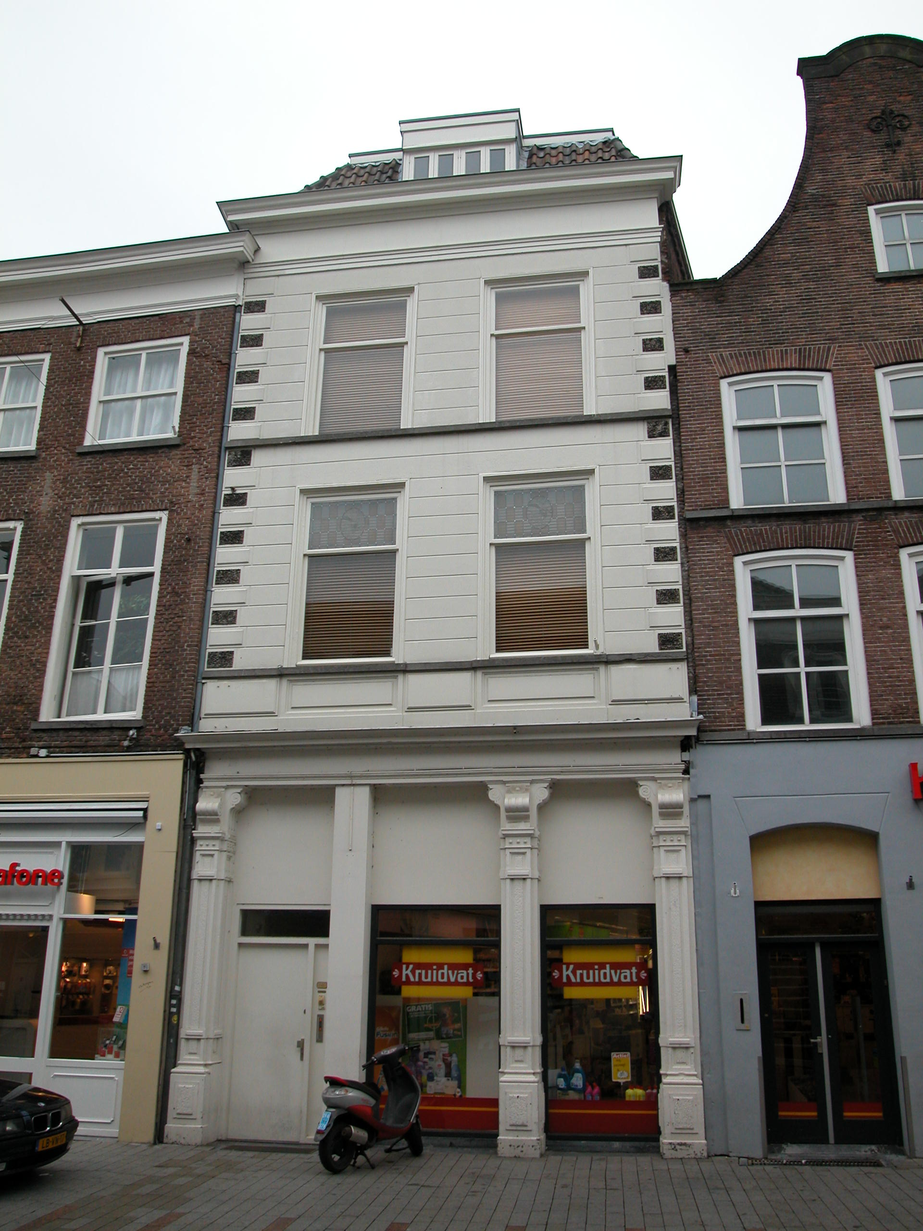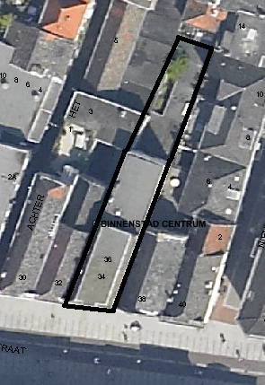
globale aanduiding van het perceel

Context

(Bouw)historie:
Het pand Hinthamerstraat 34-36, vanouds genaamd “’t Verguld Leeuwke”, dateert in kern uit de 15de eeuw. De kelder onder het voorhuis en de verdiepingsbalklagen resteren nog uit deze periode. Rond 1885 kreeg het pand een nieuwe gepleisterde lijstgevel en een bijpassende winkelpui in neo-renaissance-stijl. In deze periode werd het betreffende gedeelte van de Hinthamerstraat langzamerhand een echte winkelstraat. In 1949 is op het achtererf tegen de rechter perceelsgrens een eenlaags bijgebouwtje met een plat dak neergezet, met daarin twee slaapkamers. In 1984 is aan de achterzijde een eenlaags aanbouw gemaakt ten bate van een winkelmagazijn, waardoor het hoofdpand en het bouwdeel uit 1949 verbonden werden. De begane grond is in 1995 doorgebroken naar het rechter buurpand, ter uitbreiding van de winkel. Op de verdiepingen bevindt zich thans woonruimte.

Ligging:
Het pand is gelegen aan de noordzijde van de Hinthamerstraat in een gesloten gevelwand. De Hinthamerstraat is al sinds de late 12de eeuw een van de drie belangrijke straten die het centrum van de stad (de Markt) met het omliggende gebied verbinden.
Het onderhavige gedeelte van de Hinthamerstraat lag net buiten de oudste omwalling van de stad, die uit de eerste helft van de 13de eeuw dateert. Bij de stadsuitbreiding in de eerste helft van de 14de eeuw kwam ook het meer oostelijke gedeelte van de straat binnen de stadsmuren te liggen. In de 15de tot 17de eeuw lag op het perceel ter rechterzijde aan de rechterkant een smalle straat met een poort die leidde naar het convent van de Predikheren, dat aan de noordzijde van de Binnendieze was gelegen.
Ter weerszijden van het pand liggen direct aangrenzende buurpanden. Achterop het perceel is er een kleine plaats, die grenst aan de achterplaats van Nieuwstraat 12-14.

Beschrijving

Algemeen (hoofdvorm, kap):
Het pand bestaat uit een voorhuis met een vast achterhuis. Beide zijn ongeveer even diep, en het geheel is relatief lang ten opzichte van andere oude woonhuizen in de omgeving. De voorgevel staat enigszins schuin ten opzichte van de overigens rechthoekige langwerpige plattegrond. Ter hoogte van de overgang van voor- naar achterhuis versmalt de plattegrond met een kleine sprong aan de linkerzijde. Het voorhuis is onderkelderd en bevat daarboven een hoge begane grond, twee verdiepingen en een zolder met borstwering. Het dak is plat, met aan de voor- en zijkanten steile schilden die zijn gedekt met donkerrode oud-Hollandse pannen. Tegen het voorschild staat een recente dakkapel. Het achterhuis heeft een begane grond die even hoog is als in het voorhuis, met daarboven twee lagere verdiepingen onder een plat dak. Achter het hoofdhuis bevindt zich een eenlaags volume met plat dak, dat achterop het perceel een kleine L-vormige plaats open laat.

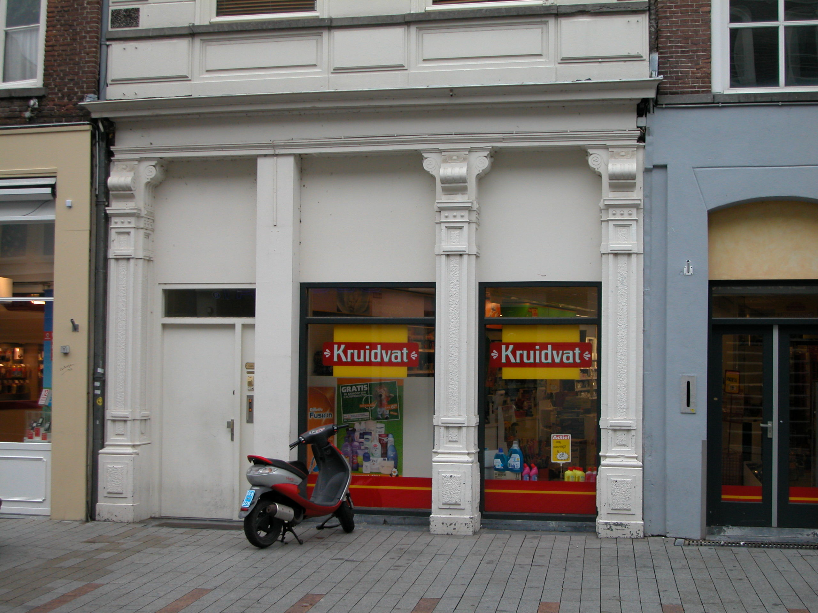

Voorgevel:
De voorgevel is een symmetrische, twee vensterassen brede, gepleisterde lijstgevel van rond 1885, met op de hoge begane grond een recente invulling van de winkelpui. De pui bevat nog drie hardstenen penanten van de oude winkelpui in neo-renaissance-stijl, die waarschijnlijk ook van rond 1885 dateert. Deze penanten staan aan weerszijden en rechts van het midden (oorspronkelijk lag de ingang rechts, met links ervan een etalagevenster). Ze hebben de vorm van kolommen met pedestals en tegen de voorzijde dorische pilasters die zijn verrijkt met extra profielen en verdiepte velden in de schacht. Boven het kapiteel is er een voluutvorm die samen met de voluutconsoles tegen de zijkanten van de pijlers het hoofdgestel van de pui ondersteunen. In de grote linker gevelopening is een recente pijler geplaatst, die een ingang naar de bovenwoning aan de linkerzijde afscheidt van de etalagevensters rechts.
Boven het hoofdgestel bevindt zich een borstwering met opliggende en verdiepte vlakken. Die laatste bevinden zich recht onder de twee vensters die boven de hardstenen cordonlijst zijn geplaatst. Boven deze lijst is de gevel voorzijn van horizontale schijnvoegen en iets vooruitstekende hoekblokken met een vertanding en om en om vlakke en (ongeverfde) rustica-vlakken met kleine kiezels in het pleister. De vensters hebben bescheiden geprofileerde omlijstingen, kozijnen met een kraalprofiel en enkelruits schuiframen. Op de tweede verdieping vinden we dezelfde indeling en vensters, maar alleen op de eerste verdieping hebben de vensters glas-in-lood in de bovenramen. De gevel wordt afgesloten door een classicistisch hoofdgestel met een gepleisterde architraaf en fries, en een houten kroonlijst.

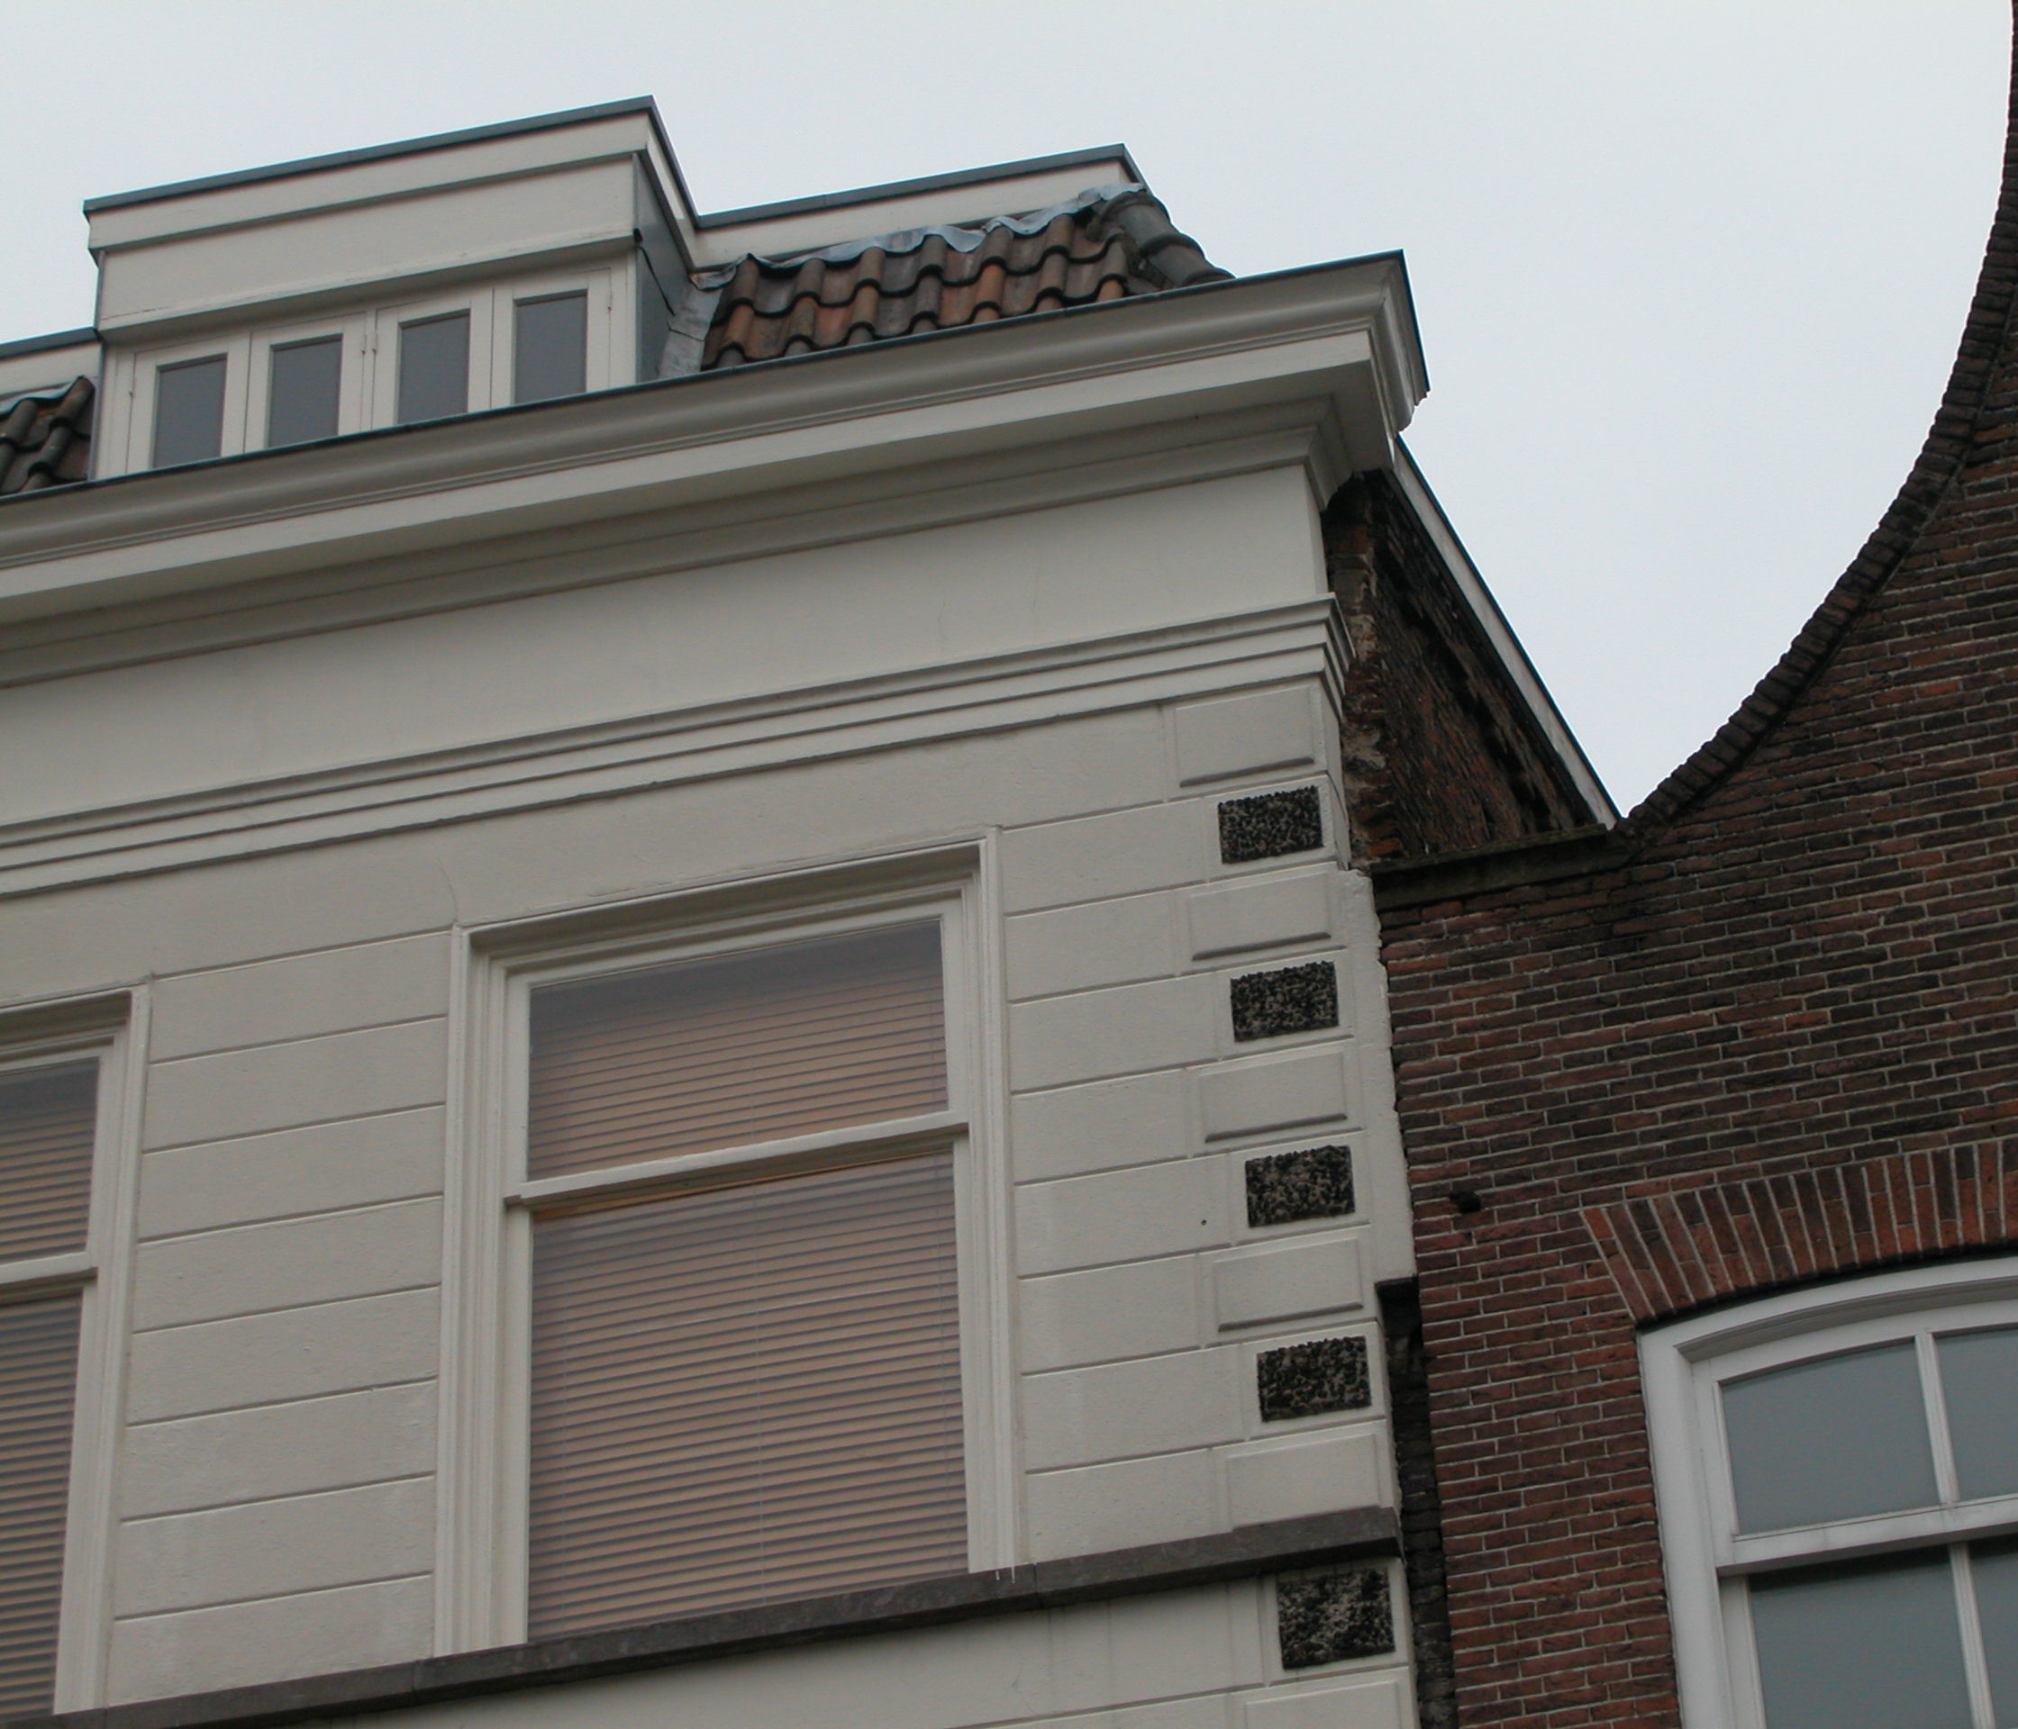

Zijgevels:
Het pand wordt aan beide zijden begrensd door bebouwing. Alleen het bovenste deel van de rechter zijmuur aan de voorzijde is vanaf de straat zichtbaar, omdat het buurpand een stuk lager is. De zijgevel steekt iets verder naar rechts uit dan de voorgevel. Aan de bovenzijde heeft deze zijgevel een licht uitkragend gedeelte van ongeveer zes metsellagen hoog, op een tandlijst.
Foto’s uit 1990 en 1995 geven een nader beeld van de linker zijgevel van het achterhuis. Deze is gecementeerd en wordt aan de bovenzijde afgesloten door een eenvoudige houten lijst. Ongeveer halverwege de diepte is er helemaal bovenin een klein staand venster met een tweeruits raam. Kleine ankers in de gevel geven de plaats van de balklagen aan.

Achtergevel:
De achtergevel is niet vanuit de openbare ruimte zichtbaar. Een bouwtekening uit 1983 en foto’s uit 1990 en 1995 geven echter een beeld van de gevel. Op de begane grond staat de lage aanbouw er tegenaan, met een doorgang aan de linkerzijde. Daarboven is de gevel gecementeerd. Boven de aanbouw (nog steeds op de hoge interne begane grondlaag) is er rechts een groot venster met dubbel draairaam onder en een breed bovenraam met glas-in-lood. Links daarvan zijn er twee kleine vensters boven elkaar. Op beide verdiepingen zijn er, iets naar links verschoven ten opzichte van de middenas van de gevel, twee vensters met T-draairamen en (gepleisterde?) lekdorpels. Opmerkelijk is dat de vensters op de eerste verdieping iets lager zijn dan die op de tweede. Op de eerste verdieping is er rechts nog een klein WC-raampje. De gevel wordt aan de bovenzijde afgesloten door een eenvoudige houten lijst. Kleine ankers geven de hoogte van de balklagen aan (waarschijnlijk met strijkbalken).
Boven deze achtergevel van het achterhuis steekt de achtergevel van het voorhuis uit. Ook deze is gecementeerd. De gevel heeft kleine schouders, steile schuine zijden, en wordt aan de horizontale bovenzijde afgesloten door een eenvoudige houten lijst. Middenin de gevel is een opening, mogelijk een deuropening die toegang geeft tot het platte dak van het achterhuis. Rechts bovenin bevindt zich een klein vierkant venster met een vierruits raam. Ook hier zijn kleine balkankers in de gevel.

Ruimtelijke indeling:
Blijkens bouwtekeningen uit 1994 is de indeling als volgt. De kelder onder het voorhuis heeft een toegang via een luik in de vloer voorin het achterhuis. De niet meer toegankelijke kelder onder het achterhuis is smaller en ligt tegen de linker zijmuur. De begane grond is één grote winkelruimte met een verlaagd plafond, die doorloopt tot aan de achtergevel. Links voorin is er echter een afgescheiden opgang naar de bovenwoning. De scheidingsmuur tussen voor- en achterhuis is op de verdiepingen nog intact. Het trappenhuis, met steektrappen naar de tweede verdieping en naar zolder, ligt aan de voorzijde tegen die muur. Op de eerste verdieping ligt de overloop rechts, en is er voorin het achterhuis een keuken afgescheiden. Op de tweede verdieping ligt de overloop links en is er een verdere onderverdeling in ruimtes. Deze woningindeling dateert hoogstwaarschijnlijk uit de tweede helft van de 20ste eeuw. De zolder op het voorhuis bestaat uit één grote ruimte.

Constructies:
Bij een opname door de afdeling BAM in 1995 zijn de volgende zaken waargenomen. De kelder is nagenoeg even breed als het pand en bezit een tongewelf met de kruin haaks op de voorgevel, met insteekgewelven langs beide zijwanden. In de voorwand van de kelder zitten een tweetal doorgangen naar de straat met daartussen kaarsnissen. In de achterwand zit een thans dichtgezette doorgang naar de kelder onder het achterhuis. De kelder dateert uit de 15de eeuw. De niet meer toegankelijke kelder onder het achterhuis heeft een vloerniveau dat voorin even hoog ligt als de voorste kelder, maar achterin hoger ligt. De gemeenschappelijke rechter zijmuur is op de begane grond grotendeels gesloopt ten bate van doorgangen naar het rechter buurpand. In het achterste deel zijn nog restanten aangetroffen van muurstijlen van een houtskelet. Tegen de linker zijmuur, die waarschijnlijk eveneens gemeenschappelijk is met het buurpand, loopt ter plaatse van de laatste moerbalk een rookkanaal. De verdiepingsvloer in het voor- en het achterhuis bestaat uit moer- en kinderbinten. De vloeren van de tweede verdieping en de zolder bestaan mogelijk ook nog uit samengestelde balklagen.

Interieurelementen:
Bij de opname in 1995 is tegen de voorgevel op de begane grond een 19de–eeuws stucplafond waargenomen, met een omlijsting met bladwerk ter plaatse van een voormalig portaal.

Erf, bijgebouwen, diversen:
Achter en links naast het eenlaags bijgebouw uit 1943 bevindt zich een kleine L-vormige achterplaats.
Motivering voor plaatsing op de gemeentelijke monumentenlijst

1. Architectonische en stedenbouwkundige waarden
Het pand Hinthamerstraat 34-36 heeft stedenbouwkundige waarde vanwege de samenhang met de historische gebouwde omgeving en de historische perceelsstructuur. De gevelwanden van de Hinthamerstraat vormen vrijwel in hun geheel een fraai historisch ensemble. Daarnaast heeft het pand aanmerkelijke architectonische waarde omdat het duidelijk herkenbaar is als historisch winkel/woonhuis, met een gepleisterde lijstgevel en restanten van een bijbehorende winkelpui van rond 1885.

2. Bouw- en/of kunsthistorische waarden
Het pand heeft bouwhistorische waarde omdat het herkenbaar is als historisch huis met een bouwkundige kern uit de 15de eeuw (kelder onder het voorhuis en balklagen). In de loop der eeuwen zijn er bij diverse verbouwingen diverse veranderingen doorgevoerd. Dit komt met name tot uiting in de voorgevel in neo-renaissance-stijl, met restanten van een bijbehorende winkelpui, van rond 1885.

3. Cultuurhistorische waarden
Het gebouw heeft cultuurhistorische waarde als zijnde een oud woon-werkhuis met een kern uit de 15de eeuw waarin diverse vernieuwingen herkenbaar zijn uit verschillende historische perioden, met name uit de late 19de eeuw, toen de Hinthamerstraat een echte winkelstraat werd.

Het object Hinthamerstraat 34-36, bestaande uit een huis met een bouwkundige kern uit de 15de eeuw en een lijstgevel met restanten van een winkelpui in neo-renaissance-stijl van rond 1885, is op basis van bovenstaande criteria beschermenswaardig als gemeentelijk monument in de gemeente ‘s-Hertogenbosch

